### ללבורנט:

## מדידות של pH באמצעות חיישנים – הכרת סולם ה-pH

בניסוי זה שני שלבים:

בשלב א נעקוב אחר שינוי הצבע של תמיסות בעלות- pH שונה, בעקבות הוספת מי כרוב.

בשלב ב נמדוד את ה- pH של התמיסות, באמצעות חיישני pH.

**ציוד וחומרים לכל קבוצה:**

* חיישן pH.
* טאבלט Globisens + מעבדת מיני או טאבלט Einstein .
* 2 סטים של מבחנות, ממוספרות 1-7, המאפשרות כניסת חיישן pH + פקקים.
* תמיסות בעלות pH הבאים: 1,3,5,7,9,11, מחולקות למבחנות 1-6 הנ" ל (כ- 5 מ"ל תמיסה בכל מבחנה). ה-pH לא כתוב על המבחנות. מבחנות 1-6 צריכות להיות מסודרות ב- pH עולה.
* מבחנה מס 7 – מכילה כ-1 מ"ל, תמיסת נעלם.
* כ-20 מ"ל תמיסת מי כרוב אדום.
* טפי חד פעמי בנפח של 1 מ"ל.
* משטפה עם מים מזוקקים.
* ביקר גדול לשטיפת החיישן בין מדידה למדידה.

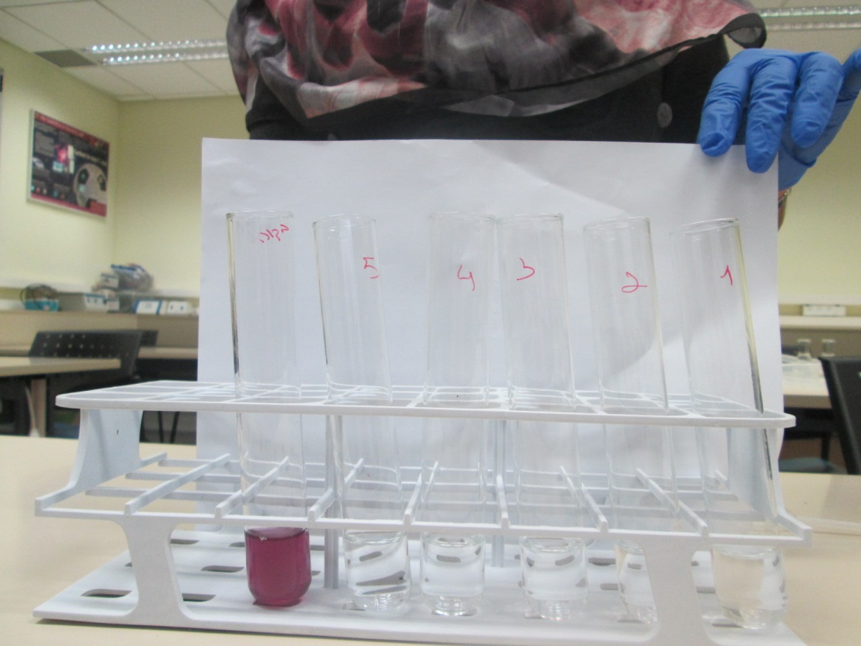

**הוראות לכיול חיישן של טאבלט Globisens**

* חברו את חיישן pH למעבדת המיני.
* הפעילו את טאבלט.
* הפעילו את תוכנת עיבוד הנתונים GlobiLab.
* צרו קשר בין מעבדת המיני לטאבלט באמצעות Bluetooth.
* הכניסו את החיישן לכוס עם מים מזוקקים או תמיסת בופר pH 7.
* במסך הטאבלט לחצו על הכפתור "הגדרות מכשיר" .
  1. בחרו חיישן pH ולחצו על הכפתור "calibrate".
  2. הגדירו 10 דגימות ידניות.
* במסך של הטאבלט לחצו על הכפתור "איש רץ" .
* לחצו על "לחצן בקרה" במעבדת המיני פעם אחת.

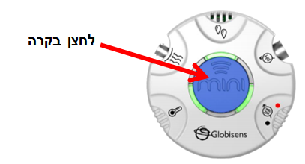

* בתוכנת עיבוד הנתונים עברו לתצוגת טבלה ובדקו את ערך התוצאה.
* במסך של הטאבלט לחצו על הכפתור "עצור" .
* הוציאו את החיישן מהמבחנה. הכיול הסתיים.

**הוראות לכיול חיישן של טאבלט Einstein**

* חברו את חיישן ה- pH לטאבלט.
* הפעילו את טאבלט.
* הפעילו את תוכנת עיבוד הנתונים MiLab.
* בדקו ב"הגדרות" שחיישן ה- pH מסומן ב-"V". לחצו על הכפתור המסומן בחץ.

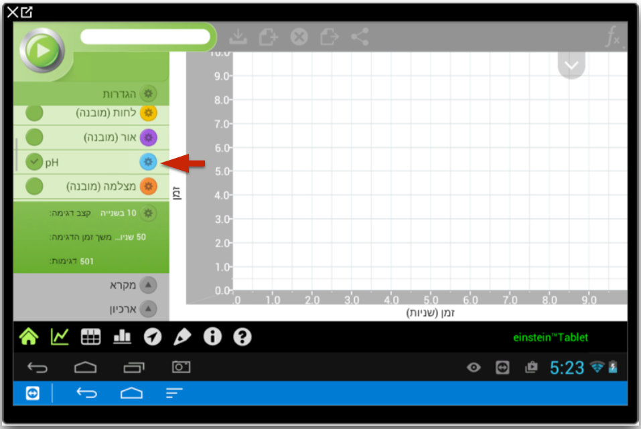

* במסך שנפתח לחצו על "כיול ידני":

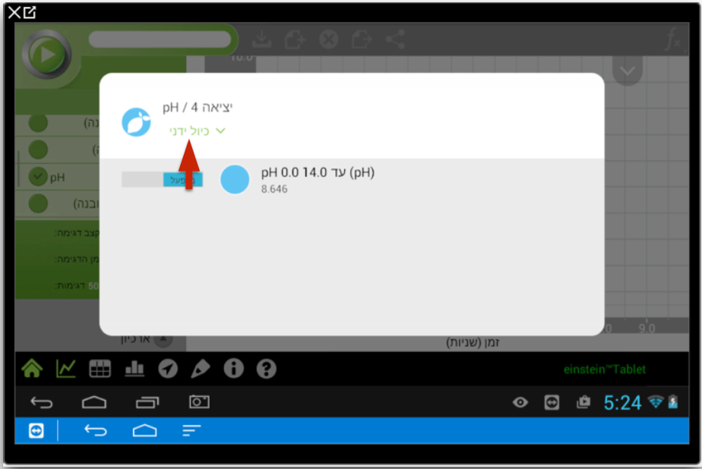

1. הכניסו את החיישן לבופר 4 pH, את הערך 4 רשמו בחלון ״ערך אמיתי״ של נקודה 1(חץ א').

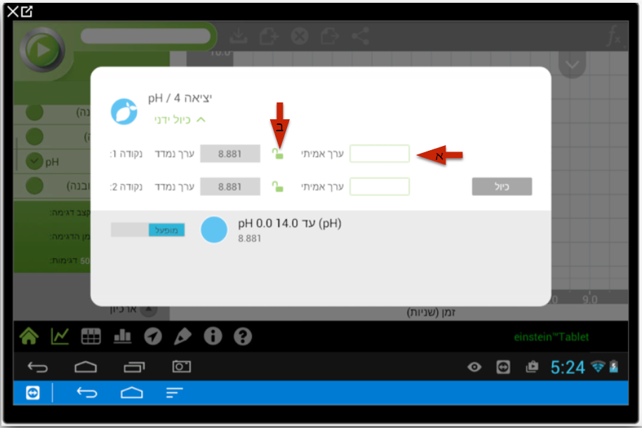

1. לחצו על המנעול (חץ ב') לשם ״נעילת הערך שהוכנס״.
2. חזרו על שלבים 1,2 עם בופר 7 pH, בנקודה 2 (ניתן כמובן לעבוד עם בופרים אחרים).
3. לאחר שסיימתם לכייל בשני הבופרים, לחצו על כפתור ה״כיול״ (חץ אדום).

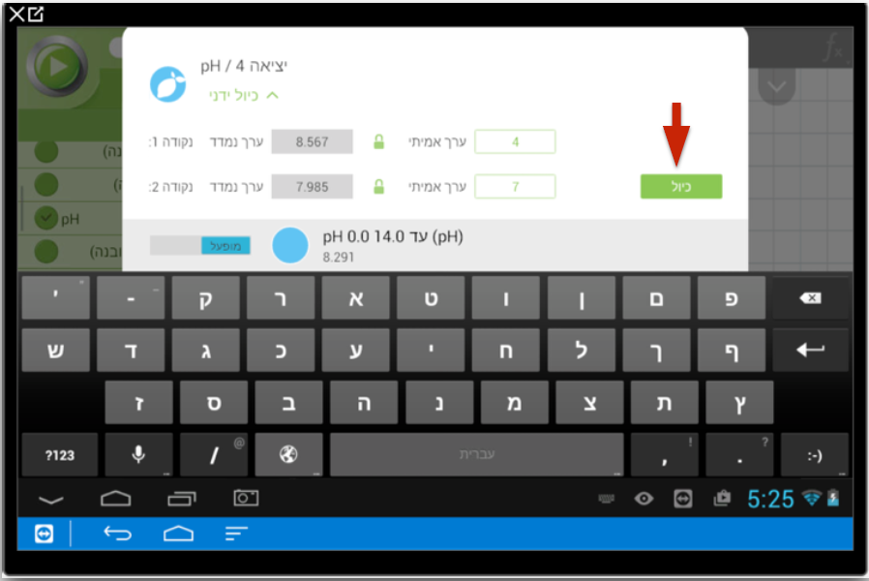

**כללי שימוש בחיישני pH:**

1. לפי הוראות היצרן, חיישן pH נשמר בתמיסה המורכבת מתמיסת KCl 50% בריכוז M 4.
2. אין להוציא את החיישן מהמעמד.
3. בשום אופן אין להפוך את החיישן.
4. בין ניסוי לניסוי יש לשטוף היטב את החיישן במים מזוקקים ולייבשו.
5. **אין לנגב את החיישן בנייר.**
6. יש להימנע מלנגוע בידיים בחלק הרגיש (חלק תחתון) של החיישן.
7. יש למקם את החיישנים כך שלא יגעו בתחתית הכוס/כלי / מבחנה כדי לא לפגוע בהן.

שימו לב: כאשר רשום במהלך הניסוי למדוד כ.. או להוסיף כ.. (נניח כ- 10 מ"ל) לא צריך שהכמות תהיה בדיוק כמו שרשום, אלא כ-כמות הרשומה. במקרים בהם חשוב הדיוק, מציינים זאת ויש להשתמש באמצעי מדידה מדויקים כמו פיפטה ובקבוק מדידה.